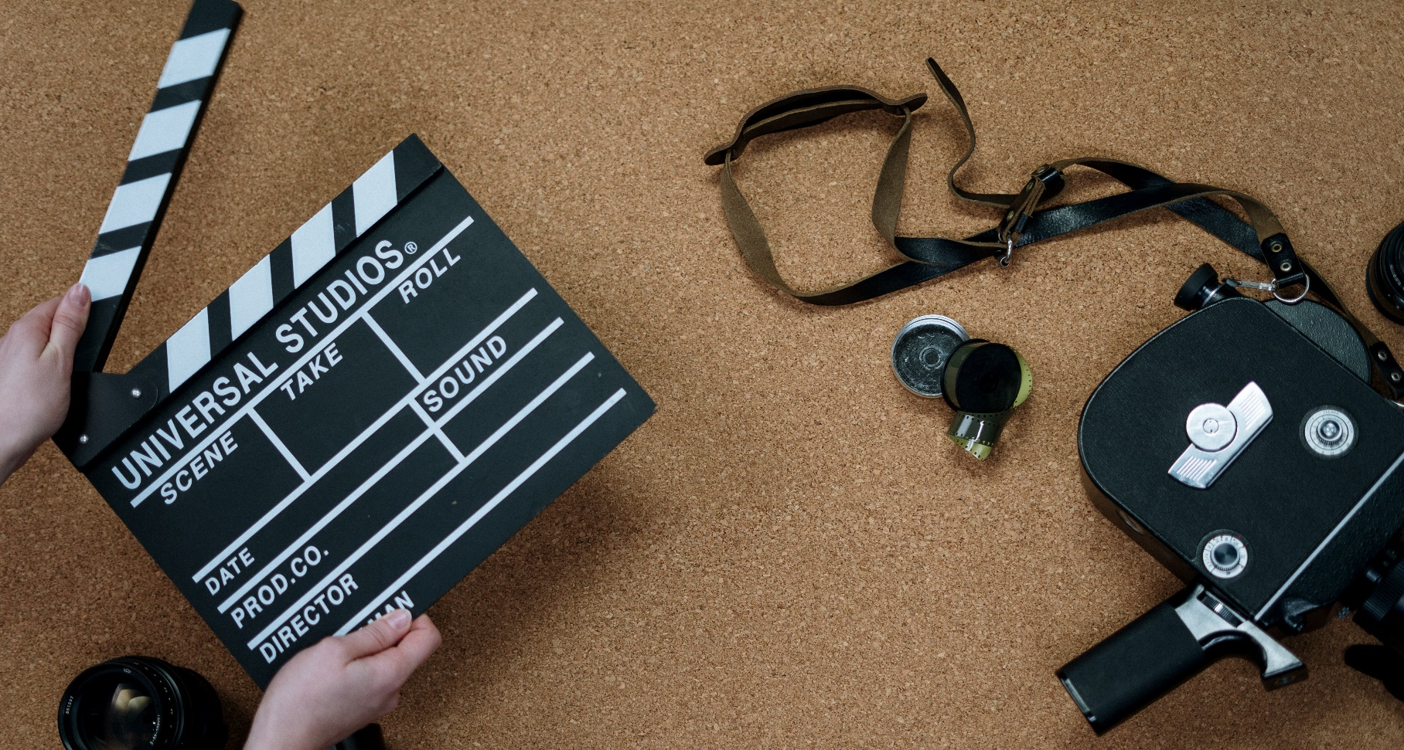
Film ab!
Für mehr Vielfalt.

Auch in Film und Fernsehen werden heute noch viele Rassismen (manche mehr, andere weniger offensichtlich) reproduziert und leider viel zu selten kritisiert. Kein Wunder, da die Filmindustrie nach wie vor von Weißen dominiert wird. Filme wie „Green Book“ werden häufig als „Trendwende“ in Sachen Rassismus beschrieben. Sie vermitteln dem Weißen Publikum aber in der Regel zunächst nur ein gutes Gefühl, weil zwischen Schwarzen und Weißen im Film (trotz rassistischen Strukturen) ein harmonisches Verhältnis besteht. Häufig sind es am Ende dann doch Weiße Hauptfiguren, die maßgeblich für den Erfolg der Schwarzen Protagonist*innen verantwortlich sind, sie tolerieren oder ihnen den Weg ebnen. Diese häufig nicht bewusst wahrgenommene Form von Rassismus, in dem Weiße als Retter und Helfer dargestellt werden, nennt sich „white savior“ und wird auch im realen Leben häufig im Zusammenhang mit Spendenaufrufen oder sozialen Projekten im globalen Süden kritisiert.
Achtet doch bei eurem nächsten Film- oder Serienabend mal drauf…
… ob es auch Schwarze Charaktere gibt? Falls ja, welche Rolle nehmen sie ein und wie werden sie dargestellt? Gibt es „white savior“ Strukturen?
… ob euch rassistische Tendenzen (auch strukturell) auffallen und diskutiert darüber ob diese notwendig sind und warum sie im Film Platz finden?
Für heute haben wir euch aber erstmal eine Liste an Filmen und Serien zusammengestellt, die sich mit dem Thema Rassismus entweder direkt beschäftigen, Positivbeispiele für die Präsenz von nicht-Weißen Menschen sind oder einfach Aspekte im Zusammenhang mit Rassismus thematisieren.
Sucht euch einen oder mehrere der Filme oder Serien aus, macht es euch gemütlich und lasst euch das Popcorn schmecken!
In diesem Sinne: Film ab! Für mehr Vielfalt.
Film (F) / Serie (S) | Wo?
The hate you give (F) | Amazon (HD 9.99€)
Selma (F) | Prime Video
Leroy (F) | Umsonst auf Youtube  (leider nur mittelmäßige Qualität)
Nächster Halt: Fruitrale Station (F) | Netflix
BlacKkKlansman (F) | Prime Video
I am not your Negro (F) | Netflix
Dear white People (S) | Netflix
Verläugnung (F) | Amazon (HD 3.99€)
Ummah (F) | Amazon (HD 4.99€)
When they see us (S) | Netflix

